Jueves 20/03/2025
Clase 4: Presentación del primer Ejercicio Práctico
Temas:
- Presentación del primer ejercicio práctico
- Práctica de regular expressions
Enunciado:
Se necesita realizar un script que permita mediante un menú realizar distintas operaciones sobre un sistema Linux o MacOS. Este script utilizará un parámetro optativo y una variable de ambiente llamada FILENAME para guardar el nombre de un archivo.
- opción 1) Crear entorno. Consiste en la creación de un directorio dentro del “home” que se llame “EPNro1”, dentro de este directorio deberán existir dos carpetas, una llamada “entrada”, otra “salida” y una última “procesado”
- opción 2) Correr proceso. Se debe correr un proceso en background que ejecute un script llamado “consolidar.sh” que se encuentra en el directorio EPNro1, este script debe tomar cada archivo que ingresa en la carpeta “entrada” y adjuntar toda su información al final del archivo FILENAME.txt (donde FILENAME es una variable de entorno, previamente definida) que se encuentra en la carpeta “salida”. Luego de esa operación el archivo original se debe mover a la carpeta “procesado”.
- opción 3) Si existe el archivo FILENAME.txt en la carpeta salida, mostrar por pantalla el listado de alumnos ordenados por número de padrón.
- opción 4) Si existe el archivo FILENAME.txt en la carpeta salida, mostrar por pantalla las 10 notas más altas del listado
- opción 5) Solicitar al usuario un nro de padrón, y mostrar por pantalla, los datos del mismo provenientes del archivo FILENAME.txt de la carpeta salida.
- opción 6) Salir
parámetro optativo -d) Si el usuario corre el script con el parámetro optativo -d se borrará todo el entorno creado en la carpeta EPNro1 y se matarán los procesos creados en background. Se toman las siguientes hipótesis. -
- Los archivos que ingresan a la carpeta entrada pueden tener cualquier nombre, pero su extensión debe ser txt.
- El formato de los archivos de entrada de aben respetar las siguientes columnas. (Nro_Padrón, Nombre y apellido, email, nota). No es necesario validarlo, se considera que están correctos.
- Los padrones son únicos y los registros no están repetidos.
- Se utilizará Bash shell.
Ejemplo de los archivos de entrada.
122332 Juan Lopez jlopez@fi.uba.ar 8
100998 Pedro Valdéz pvaldez@fi.uba.ar 5
89032 Carla Simone csimone@fi.uba.ar 7
77542 Franco Lomba flomba@fi.uba.ar 10
100223 Juana Pola jpola@fi.uba.ar 4
122435 Lucia Fernandez lfernandez@fi.uba.ar 9
…
…
…

Realización:
Empezamos entonces. Primero, el programa que nos piden es un menú, así que creamos el cuerpo del mismo y a partir de ahí vamos completando lo que nos vayan solicitado para las diferentes opciones
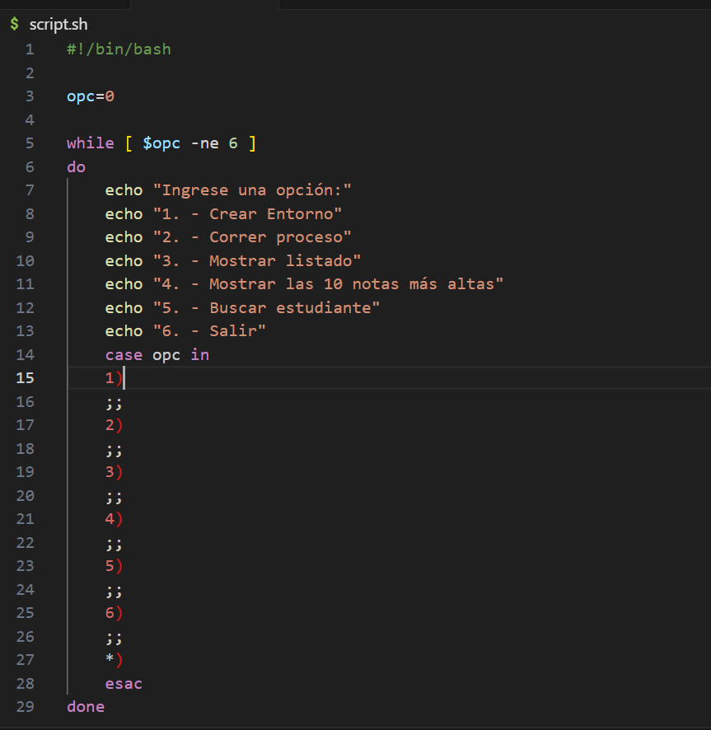

Para la opción 1 “Crear entorno” tenemos que crear un directorio dentro del “home” que se llame “EPNro1”, dentro de este directorio, crear otras 3 carpetas, “entrada”, “salida” y “procesado”. Primero debemos verificar que el entorno no haya sido creado previamente, luego, se crea el entorno si no se ha creado.
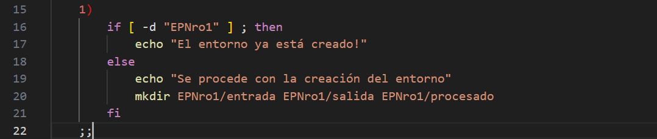

Continuamos con la opción 2: Correr proceso. Podemos separar el problema en partes para abordarlo con más facilidad.
Primero, nos pide correr un proceso en background que ejecute un script llamado “consolidar.sh” que se encuentra en el directorio EPNro1. Empezamos por crear el script.
touch EPNro1/consolidar.sh
El mismo debe tomar cada archivo que ingresa en la carpeta “entrada” y adjuntar toda su información al final del archivo FILENAME.txt (donde FILENAME es una variable de entorno, previamente definida) que se encuentra en la carpeta “salida”, y luego de esa operación el archivo original se debe mover a la carpeta “procesado”.
Pensemos qué debe tener consolidar.sh
#!/bin/bash
for archivo in entrada/* ; do
#Recorremos todos los archivos en el directorio entrada
cat "\$archivo" >> salida/\$FILENAME.txt
#realizamos el append del contenido de cada archivo en el archivo $FILENAME que contiene todo el consolidado
mv "\$archivo" procesado/
#movemos los archivos procesados a la carpeta de procesado
done
Para introducir esto en el archivo usamos el comando
cat <<EOF > EPNro1/consolidar.sh
Para correr el proceso en background, debemos llamarlo de la siguiente forma
bash EPNro1/consolidar.sh &

Finalmente, antes de todo esto tenemos que verificar que el proceso no esté corriendo ya en segundo plano.
Para averiguarlo usamos el siguiente comando:
pgrep -f "consolidar.sh" > /dev/null
pgrep busca procesos por nombre. El flag -f permite que busque en toda la línea de comando (no solo el nombre exacto del proceso). Si el script está corriendo, el comando retorna un código de salida 0, y redirigimos la salida a /dev/null para que no se imprima en pantalla.
El resultado final queda algo así:
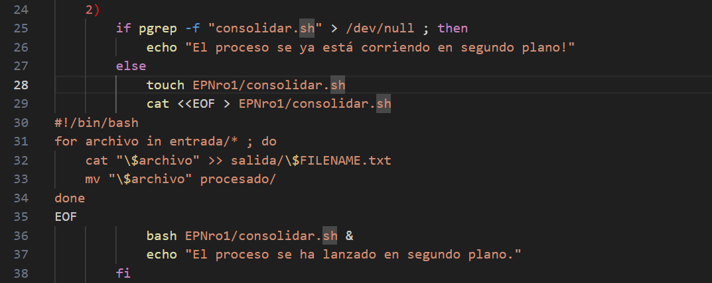
2)
if pgrep -f "consolidar.sh" > /dev/null ; then
echo "El proceso se ya está corriendo en segundo plano!"
else
touch EPNro1/consolidar.sh
cat <<EOF > EPNro1/consolidar.sh
#!/bin/bash
for archivo in entrada/* ; do
cat "\$archivo" >> salida/\$FILENAME.txt
mv "\$archivo" procesado/
done
EOF
bash EPNro1/consolidar.sh &
echo "El proceso se ha lanzado en segundo plano."
fi
;;

Ese fue el más difícil, ahora vienen unos puntos que salen un poco más fácil. El punto 3 nos pide, si existe el archivo FILENAME.txt en la carpeta salida, mostrar por pantalla el listado de alumnos ordenados por número de padrón. cat EPNro1/Salida/$FILENAME | sort Cumple con lo cometido, sin embargo, usar sort directamente sobre el archivo, sin cat, es más eficiente:
sort EPNro1/salida/$FILENAME.txt
Luego, hay que validar primero que esté creado el archivo, por lo tanto el código nos queda:
if [ -f EPNro1/salida/$FILENAME ] ; then
sort EPNro1/salida/$FILENAME
else
echo "No existe el archivo $FILENAME! intenta primero corriendo el proceso."
Fi
Y similar a este, el punto 4 nos pide mostrar los 10 estudiantes con las notas más altas, para este el código quedaría:
if [ -f EPNro1/salida/$FILENAME ] ; then
sort -k4 -n -r EPNro1/salida/$FILENAME | head -n 10
else
echo "No existe el archivo $FILENAME! intenta primero corriendo el proceso."
Fi
Cabe destacar los parámetros del sort: el -k4 indica que debe ser ordenadas según los datos de la cuarta columna, el -n indica que es orden numérico, y el -r indica que debe ser de mayor a menor, luego, el head -n 10 indica que se muestren solo los primeros 10 registros. El quinto punto sale similar, pero consultando un dato y después realizando la búsqueda con grep:
echo "Ingresa el número de padrón del estudiante que deseas buscar:"
read padron
if [ -f EPNro1/salida/$FILENAME ] ; then
grep "^$padron" EPNro1/salida/$FILENAME
else
echo "No existe el archivo $FILENAME! intenta primero corriendo el proceso."
fi

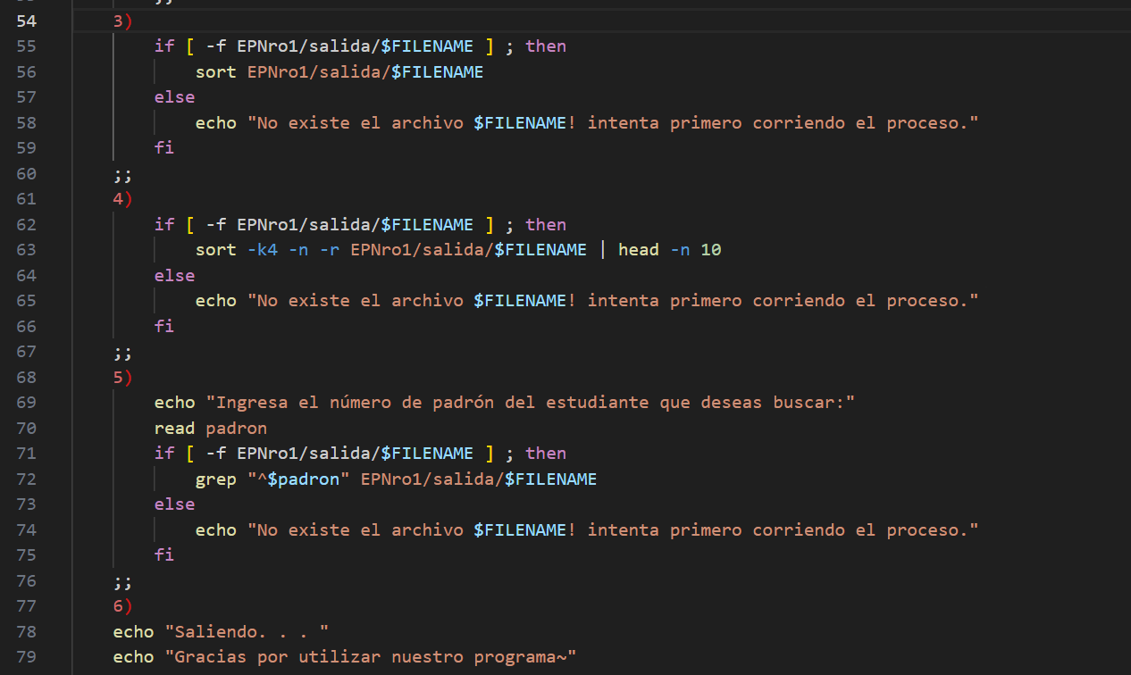
Y así se ven el resto de opciones:

Ahora, La consigna dice que si el script se ejecuta con el parámetro optativo -d, entonces debe eliminar todo el entorno creado en la carpeta EPNro1 y matar los procesos en segundo plano que corran el script consolidar.sh. para eso tenemos que emplear un código previo al menú:

if [ "$1" == "-d" ]; then
echo "Eliminando entorno y matando procesos..."
[ -d EPNro1 ] && rm -r EPNro1
pkill -f consolidar.sh
exit
# Eliminar la carpeta si existe
Donde [ -d EPNro1 ] && rm -r EPNro1 elimina la carpeta si existe, y pkill -f consolidar.sh mata procesos relacionados a consolidar.sh (si están corriendo)

Tras corregir unos detalles, nuestro script final queda de la siguiente manera:

#!/bin/bash

if [ "$1" == "-d" ]; then
echo "Eliminando entorno y matando procesos..."

# Eliminar la carpeta si existe
[ -d EPNro1 ] && rm -r EPNro1

# Matar procesos relacionados a consolidar.sh (si están corriendo)
pkill -f consolidar.sh

exit 0
fi

opc=0

FILENAME=archivo_consolidado.txt

while [ $opc -ne 6 ]
do
echo "Ingrese una opción:"
echo "1. - Crear Entorno"
echo "2. - Correr proceso"
echo "3. - Mostrar listado"
echo "4. - Mostrar las 10 notas más altas"
echo "5. - Buscar estudiante"
echo "6. - Salir"
read opc
case $opc in
1)
if [ -d "EPNro1" ] ; then
echo "El entorno ya está creado!"
else
echo "Se procede con la creación del entorno"
mkdir EPNro1/entrada EPNro1/salida EPNro1/procesado
fi
;;
2)
if pgrep -f "consolidar.sh" > /dev/null ; then
echo "El proceso se ya está corriendo en segundo plano!"
else
cat <<EOF > EPNro1/consolidar.sh
#!/bin/bash
FILENAME=\$1
while true; do
for archivo in entrada/* ; do
cat "\$archivo" >> EPNro1/salida/\$FILENAME.txt
mv "\$archivo" EPNro1/procesado/
done
sleep 30
done
EOF
bash EPNro1/consolidar.sh "$FILENAME" &
echo "El proceso se ha lanzado en segundo plano."
fi
;;
3)
if [ -f EPNro1/salida/$FILENAME ] ; then
sort EPNro1/salida/$FILENAME
else
echo "No existe el archivo $FILENAME! intenta primero corriendo el proceso."
fi
;;
4)
if [ -f EPNro1/salida/$FILENAME ] ; then
sort -k4 -n -r EPNro1/salida/$FILENAME | head -n 10
else
echo "No existe el archivo $FILENAME! intenta primero corriendo el proceso."
fi
;;
5)
echo "Ingresa el número de padrón del estudiante que deseas buscar:"
read -r padron
if [ -f EPNro1/salida/$FILENAME ] ; then
grep "^$padron" EPNro1/salida/$FILENAME
else
echo "No existe el archivo $FILENAME! intenta primero corriendo el proceso."
fi
;;
6)
echo "Saliendo. . . "
echo "Gracias por utilizar nuestro programa~"
;;
*)
echo "Opción inválida, por favor intente nuevamente"

esac
done

Y en eso sería el primer ejercicio práctico.
Luego de ello en clase se practicó REGEX pero no quedaron apuntes anotados.

